


未来全球商业思想家培养计划
新加坡、马来西亚游学

邀
请
函

联合主办：未来全球商业思想家培养计划项目组
新加坡南洋国际俱乐部
支持单位：新加坡南洋理工大学

尊敬的各位同学们：
大家好！
2023年，未来全球商业思想家培养计划新加坡和马来西亚游学，整装待发。再度启程。
期待您的加入！

未来全球商业思想家培养计划简介

未来全球商业思想家培养计划是以中华优秀传统文化为根，用多元文化为翼来培养提升企业家心性进而提升企业家的战略眼光、辩证思维，把握未来的能力。成就一批既有战略思维和世界眼光又有理论素养的未来全球商业思想家。
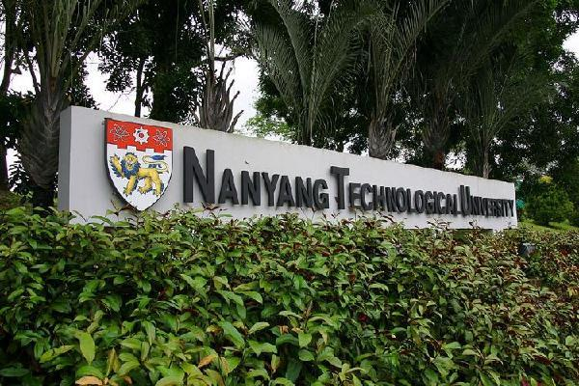

南洋理工大学

南洋国际俱乐部

南洋理工大学是一所世界著名的文、理、工、商、医五大学科兼具的科研密集型综合性大学，也是世界百强高校中最年轻大学，位居全球50强大学之列，也连续5年蝉联了QS世界50所年轻大学排名的榜首。

南洋国际俱乐部是由新加坡南洋理工大学校友会组成的高端平台，以商界精英为主，旨在推动中国和新加坡及亚太地区的交流与合作共赢。

学习收获
- 南洋理工大学曾经世界排名第11位，亚洲排名第一。加入南洋国际俱乐部，成为国际名校校友的同学，共享全球校友资源。
- 深入学习新加坡在金融、教育、科技、城市管理等方面的先进经验，以国际化视野为企业助力。
联合主办 未来全球商业思想家培养计划项目组
南洋国际俱乐部
参与人数 30人之内
参与群体 未来全球商业思想家同学等企业家

访：访问新加坡南洋理工大学，感受世界名校名校魅力
探：探寻新领域、寻求新发展
悟：亲身体验新加坡和马来西亚多元文化，了解早期华人下南洋的奋斗历程
启：走进马来西亚，不同文化的思想碰撞，开拓更广阔的国际视野让我们启航新加坡、马来西亚，探索最佳可持续发展安全，拓展企业的海外商机。

课程安排

上课地点：南洋理工大学纬一校区
#911 NTU@one-north Executive Centre Singapore 138664
日 期 | 上午(3 个小时) 9.00am-12.00noon |  | 下午（3 个小时）2.30pm-5.30pm
星期六  10月21日 | 学员抵达
星期日  10月22日 | 开学典礼  讲座与交流：  主讲嘉宾：新加坡部长或国会议员，南洋理工大学客座教授  主题：新加坡的政治、经济、文化、商务等现状和发展趋势 |  | 参访与交流：  南洋理工大学华裔馆，学习中心等国际大奖建筑，AI、智能温控、半导体等重点实验室及讲解。
星期日  10月22日 | 中午 12：00 集体合影 欢迎仪式和午宴
夜游景点：克拉码头夜景、金沙光彩幻影激光音乐水幕秀、滨海湾花园音乐灯光秀
晚 餐：新加坡特色美食
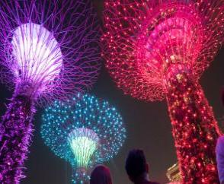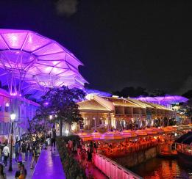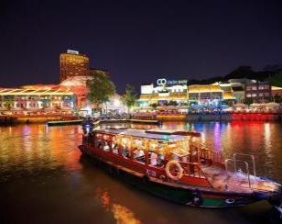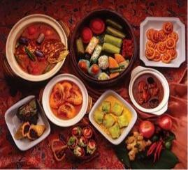
星期一  10月23日 | 讲座与交流：  企业资本市场融资及风险  南洋理工大学商学院著名金融教授 |  | 参访与交流：  瑞士信贷集团（新加坡）-全球最大的跨国金融集团之一或者与新加坡著名的家族办公室实地交流  提问与交流
星期一  10月23日 | 晚餐：东海岸公园健步走并品尝特色美食
星期二  10月24日 | 讲座与交流：  企业的新时期转型和运营管理  南洋理工大学商学院著名教授  结业典礼（颁发结业证书） |  | 下午与本地企业交流  参访世界500强正威集团
星期二  10月24日 | 景点：夜间动物园 （需3个小时左右，根据时间而定）  晚餐：新加坡美食餐
星期三  10月25日 | 新加坡——马来西亚吉隆坡  讲座与交流：  双威大学 | 双威集团  问答与讨论
星期三  10月25日 | 午餐：马来西亚风味美食餐
星期四  10月26日 | 马来西亚文化一日游  双峰塔、云顶、榴莲园等  午晚餐：本地风味美食聚餐 ——告别晚宴
星期五  10月27日 | 返回国内
11 Slim Barracks Rise

注：
- 讲座课程如在南大内进行，在课间均安排有茶歇，一般上午约在 10:30am,下午约在4:00pm 左右，每次约 15 分钟，由授课教师掌握具体的时间。中午午餐后可在培训中心房间午休一个半小时。
- 此课程安排为预先设计，在实际执行时，由于授课教师及政府和相关企业的时间安排等原因，不排除需要进行调整，有所变化。

-· 报名须知 ·-

【时长】：总共7天6夜时间
【时间】：2023年10月21日—10月26日
【毕业】：学习结束颁发结业证书

收费标准：
成人收费标准 | 人民币59800 元/人
收款信息 | 银行：中国农业银行深圳民治支行  卡号：622848 0128699666474  户名：秦宇  （打款请注明姓名和人数，谢谢！）

报名截止日期：2023年10月15日。
注：距出行日期前10日内不接受退款，10日外退70%。
费用包含：
1、行程中所列参考航班经济舱及相关税费；北京往返机票（国内在北京统一出发，机票北京新加坡双程往返） | 2、行程所列境外旅游用车
3、签证（中国新加坡往返签证） | 4、境外中文导游
5、行程中所列景点门票 | 6、上课教室、老师、讲义费用
7、周五马来西亚文化一日游费用及午、晚餐（午、晚餐安排本地风味美食）

费用不包含
1、境内地面交通费用 | 2、住宿费（住宿统一安排，费用自理）
3、办理证件过程中发生的费用 | 4、行李超重费用及一切个人消费费用
5、旅游意外伤害保险 | 6、工作单位往返到北京机场交通费
7、因台风、交通延误或政治原因等一切不可抗拒因素导致行程变更所引致的额外费用(按旅游法执行)。

报名咨询及联系人：
姓名 | 手机号 | 微信号

